**RAiso**

DOKUMENTASI FINAL PROJECT

COMP6114001 – PATTERN SOFTWARE DESIGN

LAB - BB01



Oleh :

2602064973 – Kennard Norbert Sudiardjo

2602065111 – Jonathan Christian

2602163336 – Davin Nayaka Pandya

2602193862 – Dea Syahbilah Amanda

Semester Genap 2023/2024

JAKARTA

**Guest Home Page**

Halaman ini merupakan halaman saat user pertama kali mengakses website. Halaman ini hanya menampilkan list dari barang yang dijual dan navbar yang berisi tombol home, login, dan register. Jika user ingin melihat atau membeli barang tersebut, user harus melakukan login terlebih dahulu atau jika belum memiliki akun user harus melakukan registrasi terlebih dahulu.

**User**

**Login Page**

Pertama kali saat membuka website kita akan masuk ke dalam login page. User harus melakukan login agar dapat menggunakan fitur-fitur yang ada di dalam website tersebut. User wajib memasukkan nama dan password untuk login, user juga dapat meng-check box ‘Remember Me’ agar jika nanti akan menggunakan website tersebut user tidak perlu memasukkan nama dan password kembali, karena sudah tersimpan di dalam website. Seandainya user belum memiliki akun, maka user dapat melakukan registrasi dengan mengklik tombol ‘Register’ agar ter-redirect ke *Register Page.*

**Register Page**

Di dalam register page user wajib menginput nama (5-20 karakter), menginput tanggal lahir, memilih gender sesuai pilihan yang diberikan, menginput alamat tempat tinggal, menginput password (alphanumeric yang berisi angka, huruf, dan karakter spesial), dan menginput nomor telepon. Setelah mengisi data user dapat mengklik tombol ‘Register’ agar akun terbuat dan user ter-redirect ke dalam *Login Page.* Sama seperti di login page, jika user sudah memiliki akun maka user dapat mengklik tombol ‘Login’ agar ter-redirect ke *Login Page*.

**Home Page**

Pada halaman *Home Page*, user pertama kali diperkenalkan dengan list barang yang dijual dan navbar yang berisi tombol home, cart, transaction, update profile, dan logout. User dapat mengklik tombol ‘Detail’ untuk melihat informasi barang tersebut.

**Stationery Detail Page**

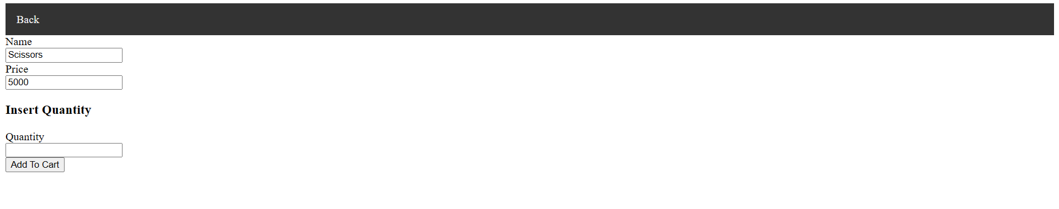

Di halaman ini user dapat melihat nama dan harga barang yang dijual, user juga dapat menginput nominal barang sesuai yang ingin mereka beli. Setelah menginput nominal barang, user dapat mengklik tombol ‘Add to Cart’ untuk memasukkan barang yang ingin dibeli ke dalam keranjang. Setelah itu user akan ter-redirect ke *Home Page* kembali.

**Cart Page**

Di halaman ini user dapat melihat barang-barang yang sudah di masukkan ke dalam keranjang. Jika user sudah yakin dengan barang yang akan mereka beli, maka user dapat mengklik tombol ‘Check Out’ untuk menyelesaikan transaksi. Tetapi, jika user ingin mengupdate atau menghapus barang yang akan dibeli, user akan ter-redirect ke ‘Update Cart Page’ atau jika akan menghapus barang user dapat mengklik tombol ‘Delete’ agar barang dapat dihapus dari cart.

**Update Cart Page**

Halaman update cart ini 11/12 dengan halaman stationery detail. Bedanya, pada halaman ini user dapat mengupdate kuantitas barang yang akan dibeli. Setelah mengupdate kuantitas barang user akan ter-redirect kembali ke cart page.

**Transaction History Page**

Setelah melakukan checkout user dapat kembali ke ‘Home Page’. Apabila user ingin melihat riwayat transaksi, user dapat mengklik tombol ‘Transaction’ pada navbar untuk melihat list transaction detail barang apa yang sudah mereka beli. Pada halaman ini user dapat melihat id transaksi, tanggal pembelian, nama pembeli, dan tombol detail.

**Transaction Detail Page**

Jika user ingin melihat barang apa yang dibeli pada tanggal tertentu user dapat mengklik tombol ‘Detail’ agar dibawa ke halaman ‘Transaction Detail Page’. Di halaman ini user dapat melihat nama, harga, dan kuantitas suatu barang yang telah mereka beli.

**Update Profile**

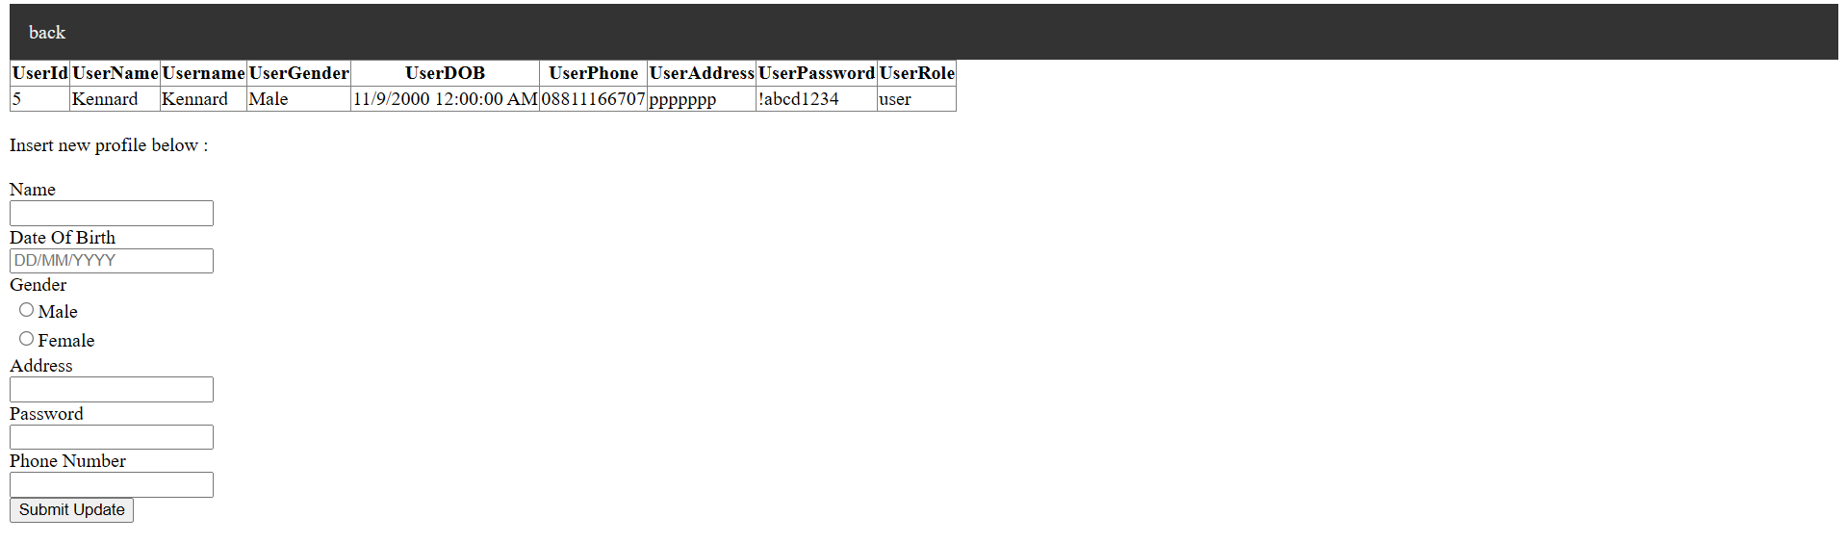

Pada halaman ini user dapat melakukan update informasi apabila terdapat data yang perlu diubah. Jika data yang diperlukan sudah diubah, user dapat mengklik tombol ‘Submit Update’ untuk mengupdate data yang lama ke data yang baru diubah, lalu user akan ter-redirect kembali ke home page.

**Logout**

Jika user sudah selesai menggunakan website dan ingin melakukan logout, user dapat mengklik tombol ‘Logout’ dan akan muncul tombol ‘Yes’ dan ‘No’. Jika user ingin keluar user dapat mengklik tombol yes. Sebaliknya, jika user tidak mau melakukan logout maka user dapat mengklik tombol no agar ter-redirect ke home page.

**Admin**

**Admin Home Page**

Pada halaman ini terdapat navbar yang berisi tombol home, transaction, update profile, dan logout. Halaman ini sama persis seperti home page yang digunakan oleh user, perbedaannya adalah di halaman ini admin tidak dapat membeli barang, melainkan admin dapat menambah, mengupdate, dan menghapus barang. Admin dapat melakukan aksi tersebut dengan mengklik tombol ‘Insert’ dan akan ter-redirect ke halaman *Insert Stationery Page*.

**Insert Stationery Page**

Pada halaman ini admin dapat menambah barang baru dan mengatur harganya. Admin dapat menginput nama barang dan harga barang, setelah itu admin dapat mengklik tombol ‘Add New Stationery’ dan data baru akan bertambah pada tabel barang tersebut. Admin juga dapat menghapus barang yang ada di dalam tersebut dengan mengklik tombol ‘Delete’. Apabila admin ingin mengganti data dari barang yang ada di dalam tabel tersebut, admin dapat mengklik tombol ‘Update’ dan user akan ter-redirect ke halaman *Update Stationery Page*.

**Update Stationery Page**

Pada halaman ini admin dapat mengupdate nama dan harga barang. Admin hanya perlu menginput nama baru dan harga baru dari barang yang akan diubah. Setelah selesai menginput, admin dapat mengklik tombol ‘Update’ untuk mengupdate data dari barang tersebut. Setelah mengupdate, admin akan ter-redirect kembali ke halaman insert stationery page.

**Transaction Page**

Pada halaman ini terdapat list pembelian barang yang sudah tertata dengan rapi menggunakan SAP Crystal Report. Disini admin dapat melihat nominal barang yang dibeli, total harga dari pembelian barang, tanggal berapa barang tersebut dibeli, dan pada jam berapa transaksi dilakukan. Jika salah satu box di klik, maka tampilannya akan berubah menjadi box transaksi yang secara spesifik di klik.

**Update Profile Admin Page**

Apabila admin mengklik tombol ‘Update Profile’ maka admin akan ter-redirect ke halaman ini. Pada halaman ini sama persis seperti update profile untuk user. Admin dapat menginput data baru yang akan diubah, jika sudah selesai admin dapat mengklik tombol ‘Submit Update’ untuk mengupdate data menjadi baru, lalu admin akan ter-redirect kembali ke halaman utama.

**Logout**

Sama seperti logout pada halaman user, admin dapat mengklik tombol ‘Logout’ dan akan muncul tombol ‘Yes’ dan ‘No’. Apabila admin ingin keluar admin dapat mengklik tombol yes. Sebaliknya, jika admin masih ingin melakukan kegiatan dalam website tersebut maka admin dapat mengklik tombol no agar ter-redirect ke home page.